客户合同与担保资料：维护附件并关联往来单位｜云上订货系统
合同管理用于把系统往来单位、签约主体、合作期限和担保附件对应到同一份合同。客户担保授信合同保存还会影响客户额度，所以维护完成后既要回查原合同，也要分别核客户授信金额与实际结款周期。电子附件、纸质原件保管、授信使用是不同结果，应由各负责岗位核对。

先确认合同属于谁以及哪类合作
PC管理端从“资金”进入“授信管理”，切换“合同管理”页签。先按系统单位名称、单位类别或合同类别查原记录，打开详情核合同编号与期限，再决定新增还是修改。合同列表不是授信申请列表，同名客户或相似商号也不能代替原编号。查不到旧合同先清不必要的类别和日期条件，不立即新增第二份，避免将一次查询条件不匹配变成重复资料。
日期筛选尤其要用原合同起止时间核对。界面中签署时间标签与合同期限的筛选口径可能不一致，签署日期当天搜不到，不表示原合同已被删除；先放宽日期，再用单位名称定位原编号。没有合同页签或对应按钮时，由有权限人员核当前账号的菜单及合同操作权限，不能借另一位员工的登录身份代办保管或修改金额。
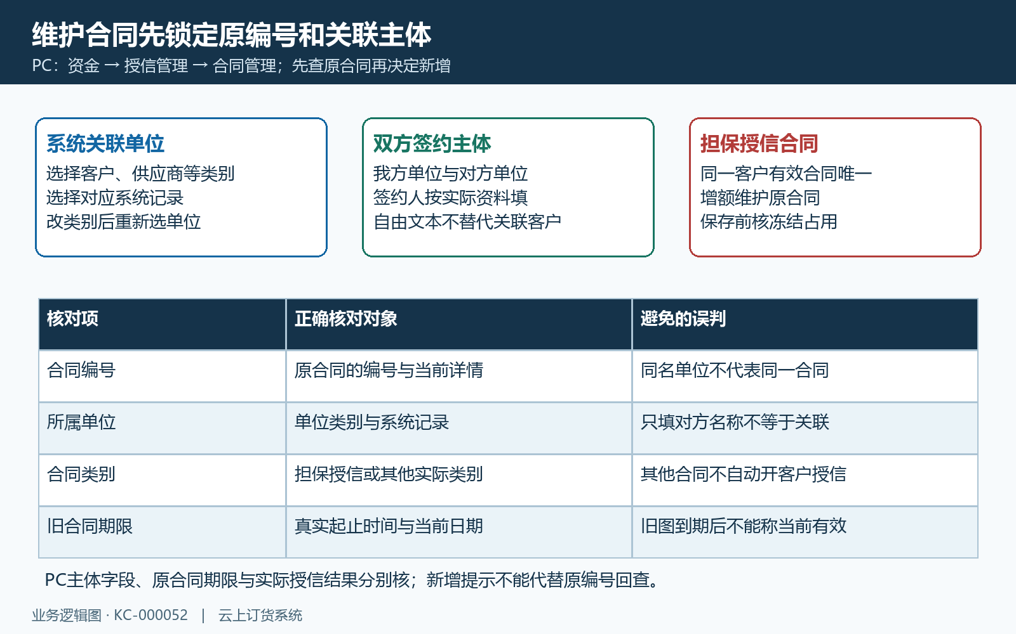
图1：原编号、关联单位、签约文本与担保合同唯一性核对图；原合同存在与授信已启用分别查。
新增或维护时先选合同类别和所属单位类别，再选系统中的具体客户、供应商、物流快递或员工；“其他”按实际文本资料填写。切换所属单位类别会清空原关联单位，应重新选择，不只修改显示名称。系统单位用于业务关联，我方签约单位、对方签约单位和签约人是合同文本，二者用途不同。对方名称填得正确而系统客户选错，仍会把担保额度影响到错误客户。
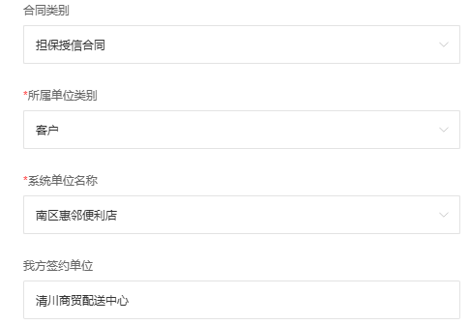
图2：历史PC担保授信类别、所属客户、系统单位及我方签约单位；仅参考字段，不证明本次新增或保存成功。
同一客户的有效担保授信合同须保持唯一；临时增额、修改期限或补附件应先定位原合同维护，不为增额再建第二份同类合同。其他合作类别也不能一律解释成客户授信已开通。准备合同编号、实际关联单位、双方签约资料及当前客户额度记录，销售负责核合作事实，财务负责核金额和周期，附件与原件则由保管岗位确认。

把约定金额、日期与周期填写准确
按实际合同填写签署日期、开始日期与截止日期，并核到时分秒。开始和结束应覆盖真实合作期间，签署日不是自动替代开始日；约定续期时维护新的真实日期，不把旧图上的截止时间原样抄入新合同。以下历史例子截止于2026年9月30日，现在已过该期限，只能用来识别字段，不能给现场客户作为当前仍有效的合作或额度证明。
担保授信合同分别填写约定结款周期、授信总额和授信欠款总额。周期按天核，约定7天不是7个月；总额是额度，欠款是待核的债务资料，两者不能混写。冻结占用还需从客户当前授信记录另查，不能把合同欠款字段直接当成冻结值，也不能仅因有在途订单就自行算出占用。本篇金额数量级应与原编辑值、列表值及企业实际金额口径一致。
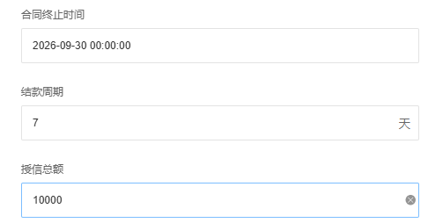
图3：历史PC截止日期2026年9月30日、周期7天与原金额10000；期限现已过，不能作为当前有效授信证明。
旧例原编辑值与列表授信总额为10000。若详情上的万元标签与原数字回显口径不一致，应先请财务对照原编辑记录和客户额度核实，不能凭标签再把10000乘一万保存。金额输入支持两位小数，仍应核数量级与真实约定；我方、对方单位及签约人员文字最多250字符，标的摘要最多50字符，摘要用于说明合作标的，不代替正式附件全文。
还可按合同资料填写收付方向、预付定金、结算方式或付款方式。这些是约定信息，填写定金金额不会证明已经收款或退款。合同上的欠款也不自动替代往来账核销结果。保存前让负责财务看清本次变化的是额度、约定周期、日期还是文本资料；涉及真实金额时不能通过改摘要、改单位类别或填零来消除校验提示。

附件使用清晰有效的合作资料
担保人资料按真实合同填写，担保人一与担保人二的姓名和图片分别对应。PC每个担保附件槽位最多一份、单份不超过20MB，接受jpg、jpeg或png图片；需要多页资料时先按企业资料管理方式整理为清晰完整的一份，不在错误担保人位置凑多张。确认图片方向正确、关键文字清楚，避免手机拍摄后反光、截断或把另一客户的资料上传到当前合同。
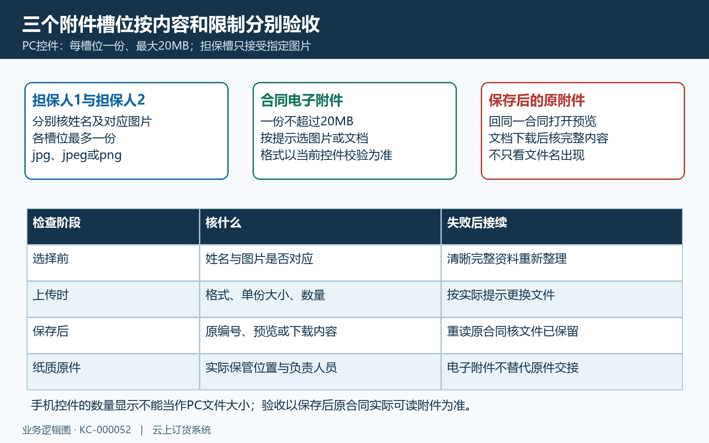
图4：担保人两槽与合同电子附件验收图；PC各槽一份二十兆，保存后仍需实际打开内容。
PC合同电子附件也限一份、不超过20MB，可按当前提示使用图片、PDF、Word或Excel，最终以控件实际校验为准。正式上传前先在本地打开文件确认内容完整、单位与期限对应，文件扩展名改成允许类型不等于真正转换格式。超出大小时在保留必要内容和清晰度的前提下重新整理；不能只留封面、删除关键合同页或把模糊缩略图作为完整附件。
上传报错时保留实际提示，分别检查格式、大小、槽位数量和文件本身，再重新选择正确文件。上传完成后先核当前预览，合同保存后再打开同一原编号回查附件；文档若提供下载，应下载并检查实际内容，不能以文件名出现或上传进度结束认定资料已保存。手机的上传数量提示与PC单份大小不是同一规则，不把“20”统一解释成各端最多二十兆或二十份。
电子附件与纸质原件分别交接。附件可预览不表示原件已入柜，点击删除附件也不能解释成纸质原件已归还。记录原合同编号、担保人对应槽位、电子文件用途及实际原件去向，供后续保管和领用核对。涉及更换资料时先核原合同和负责人员，不为覆盖一次上传错误另建一份担保合同。

保存后回查合同和授信实际变化
确认资料后保存，等待返回，再从列表重新打开原合同核系统单位、双方主体、期限、周期、金额和附件。新增与编辑的提示文字不能代替编号回查：修改原合同后仍应核原编号对应的最新内容，不能只看到“新增合同成功”就认定又建立了新记录。保存无反馈时先读取原合同和原客户结果，确认是否已生效，再决定接续，避免反复点击或重复新增。
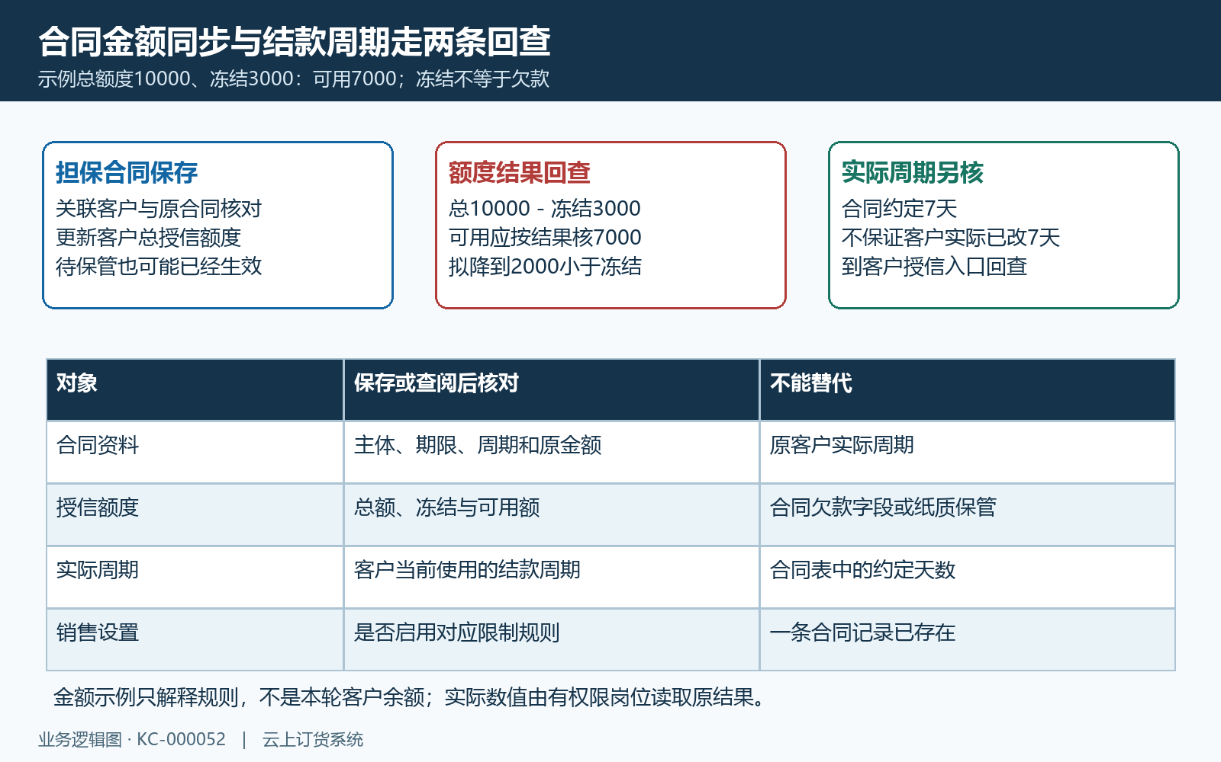
图5：客户总额、冻结、可用额与合同约定周期、实际周期分别回查图；10000与3000是规则说明示例。
客户担保授信合同保存可以直接更新客户总额度和可用额度，并非等保管或领用后才影响金额。例如总额10000、冻结3000时，可用额度按总额减冻结核为7000；拟改总额2000低于冻结3000，会提示“授信额度小于冻结额度”。这个例子说明校验关系，不代表当前任何客户的实际余额。实际冻结应回当前客户记录核，真实占用的释放按原业务处理，不修改欠款字段绕过下限。
合同约定周期与客户实际结款周期需分别检查。合同保存不能保证客户使用的周期已同步成合同上的7天；到客户授信管理的实际周期入口回查，由有权限财务按真实约定处理。还应核企业是否启用相应授信和超额下单限制，不能从“合同已存在”推导出所有订单都按这一合同阻断。额度校验、客户周期、销售限制各自有结果，资料保存仅完成其中一部分。
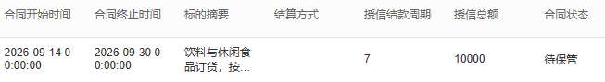
图6：历史PC合同起止时间、周期7天、授信总额10000及待保管状态；只说明当时列表结果，不证明本次保存或当前仍有效。
历史列表显示期限、7天周期、总额10000和待保管，只能说明当时记录的这些字段。待保管不表示客户额度尚未更新，期限已过也不能由截图解释成当前继续可用。当前维护后应保留原合同编号、金额变化前后、客户总额冻结可用额、实际周期和核查时间。回查出现不同口径时先交财务核，不通过下新订单来试额度，也不自行重写往来欠款制造一致。

保管和领用按当前状态继续处理
合同列表按当前状态和按钮继续处理：待保管时由有权限人员核完整主体、期限与附件后执行“保管”，回列表核待领用状态及保管人、保管时间；待领用时按实际原件交接执行“申请领用”，再查已领用状态与领用人、领用时间。系统记录操作人员，实际拿到原件的是谁、保存在哪里，还应与企业交接记录对应，不能看到状态变化就推断实物已交到正确人员。
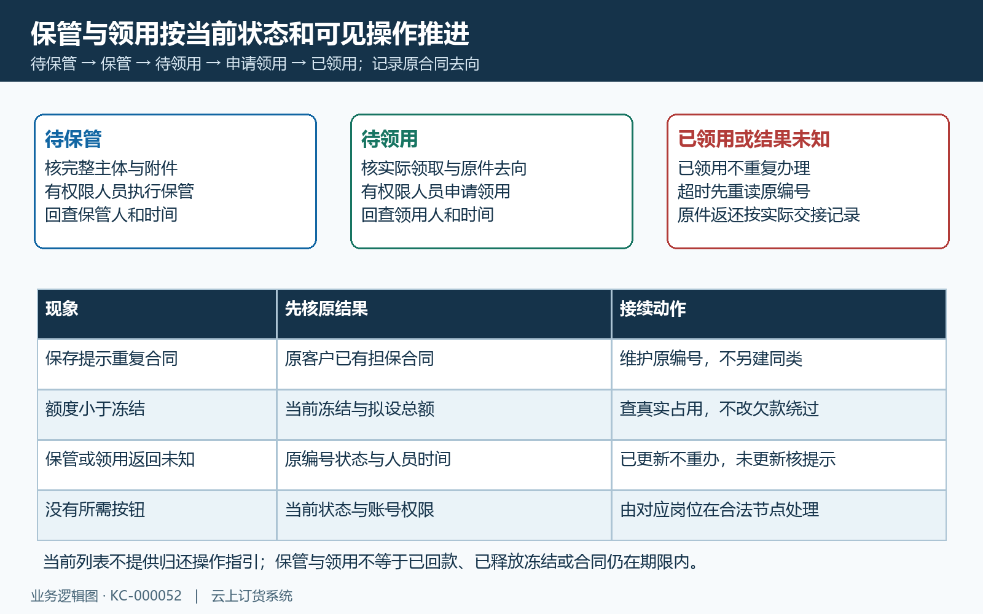
图7：保管、领用及保存失败接续图；读取原合同状态、人员和时间，不通过重复办理制造结果。
本页当前可用流程是保管和领用，不能把领用写成授信申请审批，没有归还按钮时不自行按保管或领用动作代替归还。原件实际返还时按企业原件交接方式记录，再由保管负责人员核当前页面可用动作；不把重复领用或修改摘要当成系统已办归还。已领用合同仍需按当前状态维护与查看，不能为重新走保管流程删除原合同再建立同类资料。
保管、领用返回未知时先重新查询原编号，核状态、人员和时间；已更新就保留已有结果，不重复办理。出现资料被他人更新或需要刷新的提示，应重读最新内容并核本次改动，不能把旧页面上的合同金额再次覆盖保存。没有按钮先查当前状态与对应操作权限，由合法节点的负责岗位处理，不把可进入列表当成已获得修改、保管和领用全部权限。
重复合同、金额小于冻结、附件错误与页面加载失败要分别记录原提示。正常查询零条与请求没有完成也不同，后者不能当作原合同丢失。留原编号、单位的脱敏标识、发生时间、页面筛选及本次操作，交维护人员按同时间窗定位；不提交密码、登录凭据或完整担保人敏感资料。保管完成不等于回款已到账，领用也不代表冻结已释放或客户周期已更新。

手机管理端查询合同服务现场沟通
手机管理端进入合同管理列表，按单位名称搜索并打开原合同详情。现场沟通先对系统单位、双方签约单位和原编号，再查起止时间、约定结款周期、担保图片或电子附件。搜索列表与详情应是同一份合同；只查到一个相似店名不能直接答复客户的授信条件。旧截图只作字段位置参考，实际期限、当前资料和额度都需从当前记录读取。
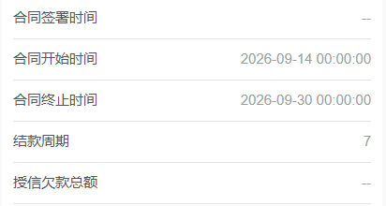
图8：历史手机合同起止时间、周期与“授信欠款总额”字段；“--”不是总授信额度，也不能据此认定欠款为零。
手机详情的字段是“授信欠款总额”，不是“授信总额”。图中“--”只能说明该处没有显示可读数值，不能解释成客户没有欠款、额度为零或额度是10000；合同类别显示缺失也应回PC核原记录，不能仅凭手机空值判断合同类型错误。现场需要核总额度、冻结和可用金额时，由有权限岗位到PC授信入口核，手机期限与周期截图不能替代这些结果。
手机查看适合辅助拜访和资料查询，涉及修改总额度或完整周期配置时，按PC对应管理入口维护后再回同一客户核实际结果。当前手机合同编辑并不提供与PC相同的总额度字段，不应引导业务员为调额度只改手机欠款金额。查看权限、编辑权限及操作返回分别确认，不以页面出现“编辑”文字推导本次保存必然可用。
最终交接的是同一合同的完整资料、可读附件、真实原件去向与当前客户授信结果。到期或口径不明时说明已核事实和待财务确认的字段，不沿用旧图口头承诺客户继续赊销。PC与手机分别查同一原编号，记录实际日期和可见字段；一次打开详情不代表期限、额度、周期及保管流程已全部验收。

下一步学习
本篇完成后可继续学习客户授信申请：填写资料与提交审核｜云上订货系统、客户授信审批：审核资料、设置和调整额度｜云上订货系统与客户授信使用：到期回款、逾期与冻结处理｜云上订货系统，分别核申请、实际额度与后续使用。

